秀山院区住院部药房，送货接收人：周老师18609616899
名称 | 参考图片 |  | 规格数量
药品转运箱 | 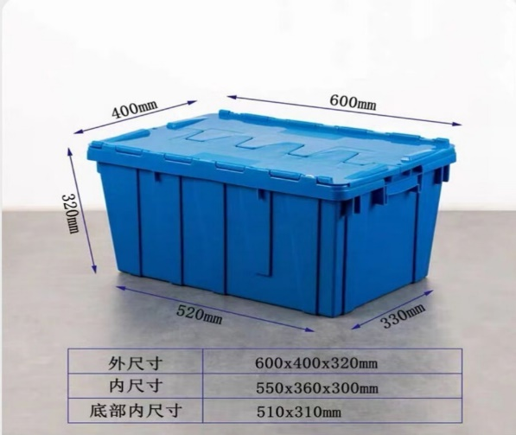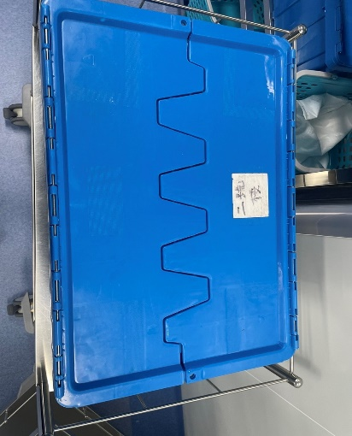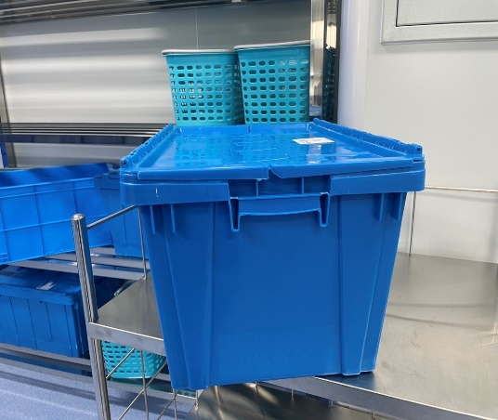尺寸：57×42×38cm，实际会有微调 |  | 50个，要求称重不小于40公斤
塑料收纳盒 | 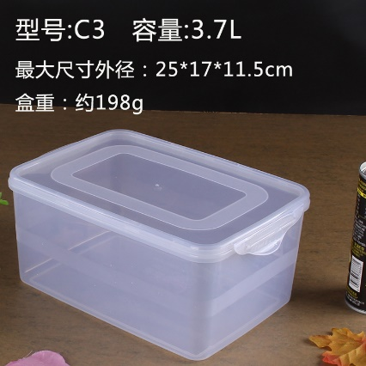 | 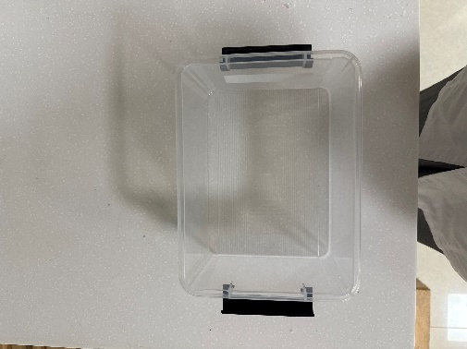 | 50
 | 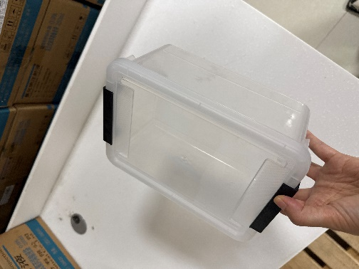 | 尺寸：25*17*11.5cm。最终款式、尺寸需采购人确认。

